Муниципальное бюджетное дошкольное образовательное учреждение
«Детский сад №1 «Родничок»» города Дагестанские Огни

КОНКУРСНОЕ МЕРОПРИЯТИЕ
к республиканскому этапу
профессионального конкурса
«ВОСПИТАТЕЛЬ ГОДА ДАГЕСТАНА - 2019»

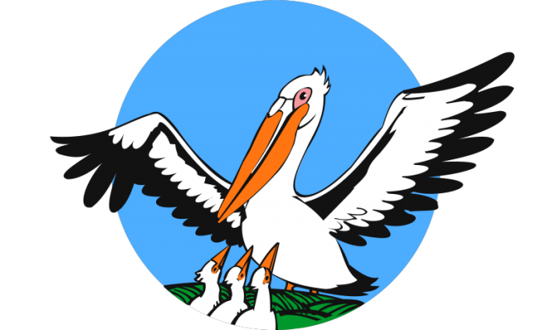

ЭССЕ «Я – ПЕДАГОГ»
победителя Конкурса муниципального этапа
воспитателя МБДОУ №1 «Родничок»
АХМЕДОВОЙ ОКСАНЫ АСЛАНОВНЫ

г. Дагестанские Огни
2019г.

Каким быть должен воспитатель?
Конечно, добрым должен быть,
Любить детей, любить ученье,
Свою профессию любить.
Каким быть должен воспитатель?
Конечно, щедрым должен быть,
Всего себя без сожаленья
Он должен детям подарить!

Воспитатель – это первый после родителей учитель, который встречается детям на их жизненном пути. Воспитатели – люди, которые в душе всегда остаются детьми, иначе дети не примут, не пустят их в свой мир. Самое главное в нашей профессии - любить детей, отдавать им своё сердце
Первая главная задача воспитателя – обеспечить психологический комфорт каждому ребенку. Среди важнейших средств воспитания на первом месте – личный пример педагога и его слово. Настоящий воспитатель, тот, кто постоянно учится науке и искусству воспитания, постоянно занимается самовоспитанием. Л.Н.Толстой утверждал: «Воспитание детей есть только самосовершенствование воспитателей».
Мой педагогический стаж работы 14 лет, из них полтора года я работаю воспитателем в МБДОУ «1 «Родничок» города Дагестанские Огни.
Мой путь к профессии воспитателя был совсем недолгим. Сначала мне представилась возможность поработать воспитателем в другой сфере деятельности – в реабилитационном центре с детьми с ограниченными возможностями здоровья (ОВЗ), затем по воле судьбы стала воспитателем детского сада. Я часто думала о том, чтобы я делала без этих маленьких шалунишек, без их горящих глаз, без их вопросов «Почему». Наверное , не случайно так распорядилась судьба привела меня в детский сад. Теперь это мой дом, в котором меня ждут, любят, в который я спешу с интересными идеями, хорошим настроением.
Быть воспитателем в современном мире - значит иметь терпение, сострадание, это значит любить, понимать и чувствовать ребенка, не подавлять личности, самостоятельности, активности, одним словом, уважать право ребенка – быть самим собой. И я считаю, что именно в этом заключается основная миссия воспитателя! Великий педагог Г. Песталоцци сказал: «Если не любить, то не имеешь права воспитывать».
Сегодня много пишут и говорят о «новых» детях, об их уникальных интеллектуальных способностях. Но наряду с тем быстро увеличивается число детей с ослабленным здоровьем, детей с нарушениями эмоционально - волевой и речевой сферы. И поэтому, своим главным принципом в работе считаю – «Солнце спрятано в каждом, надо лишь помочь ему вспыхнуть».
Общаясь с дошкольниками, не перестаю удивляться, насколько они разные, интересные, забавные, любопытные, удивительные.

Каждый ребенок уникален: в нём живёт и талантливый художник, и неутомимый экспериментатор, и удивительный актёр, и веселый музыкант.
Я хочу научить каждого ребенка жить в согласии с самим собой и окружающим миром, показать ему, как красив и приветлив мир, в котором мы все живём. Стараюсь передать детям все свои знания и умения, а знать и уметь воспитатель должен ох как много, стараюсь быть для детей другом, найти свой, индивидуальный подход к каждому ребёнку, ведь каждого надо увлечь, заинтересовать, удовлетворить в ребенке любопытство и разбудить любознательность. К счастью, в детском саду работают замечательные люди: воспитатели, специалисты, заведующий – мои наставники и учителя. Они помогают мне советами, делятся знаниями и опытом.
Общение с детьми –каждый раз своего рода экзамен: маленькие мудрые «учителя» проверяют тебя на прочность и одновременно любят тебя всепоглощающей любовью, в которой можно раствориться без остатка.
Воспитатель детского сада немного волшебник. «Почему?» - спросите вы.
Ребёнок - как лист чистой бумаги: если напишешь на нём что-то с ошибками, исправить в дальнейшем будет сложно. Каждый ребенок открыт для всего нового, для красоты и добра, чутко реагирует на ложь и несправедливость.
Все дети ждут от нас, взрослых, сказки, чуда, открытий. А воспитатели, как волшебники, должны всё это вложить в их детские души.
Я стараюсь жить по принципу: относись к детям так, как бы ты хотела, чтобы они относились к тебе. Я не всезнайка. Поэтому постоянно учусь сама, чтобы научить других. Я давно рассталась с детством, но позволяю детям учить меня тому, что знают и умеют они. Стремлюсь принимать детей такими, какие они есть. Хочется, чтобы каждый день, проведенный ребенком в садике, был интересным и насыщенным.
Я постоянно в поиске новых приемов, методов и технологий.
Ребенка - представителя нового поколения практически невозможно заставить что-то сделать, если с ним не договоришься или не заинтересуешь. Следовательно, необходимо выбирать такие технологии, которые дают возможность это осуществлять.
Я считаю, что проектная деятельность, информационно- коммуникативные технологии являются такими педагогическими средствами, без которых немыслим детский сад и с помощью которых мы сегодня ведем свою образовательную деятельность.
Для повышения своей квалификации я занимаюсь самообразованием по теме «Игровая деятельность детей дошкольного возраста», стараюсь узнать, что то новое, и не отставать от новшеств в области дошкольного воспитания.
А ещё воспитатель должен обладать талантом сотрудничества с родителями. Чем теснее налажен контакт с родителями, чем больше ты чувствуешь их поддержку и понимание, тем легче работать с детьми. Воспитывая детей, нынешние педагоги и родители воспитывают будущую историю нашей страны, а значит, и историю мира.

Какой же он современный воспитатель детского сада?

В наш век бурного развития высоких технологий воспитатель, бесспорно, должен обладать рядом знаний и умений, необходимость которых продиктована самим временем.

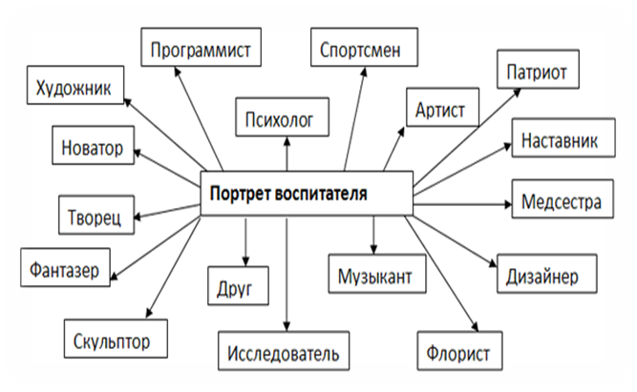

Современный воспитатель - это творческий работник, мастер своего дела, новатор, который использует в своей работе новейшие методические разработки. Он должен идти вперед, осваивать инновационные технологии, нетрадиционные методы, развивать компетенции у воспитанников, которые предъявляют сегодня новые стандарты, но и не должен забывать доброе старое.

Своё эссе мне хотелось бы закончить словами:
«Дарите свет своего душевного тепла детям,
ведь именно дети смогут сделать наш мир прекраснее и светлее!».

